


إذا فشلت كل الوسائل، فانتظر — دع الموقف يتطور وخطط وتحيّن الفرصة لتصل لبر الأمان.
كحل أخير، دافع عن نفسك بالمقاومة الجسدية — استخدم "أدوات الدفاع" في جسمك — كوعك وكعبك وقبضة يدك وصوتك ورأسك. يمكنك أيضًا استخدام الكرسي المتحرك أو العصار كأداة دفاع.

خريف 2017
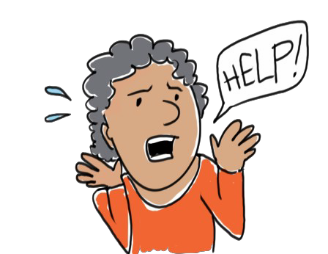

ورقة نصائح: كيف تدافع عن نفسك - المقاومة!

علامات الخطر التي تشير إلى إمكانية تعرضك للأذى أو الضرر

- شخص ما يحاول الإمساك بك أو إيقافك أو دفعك أو صفعك أو ضربك.
- شخص ما يلمسك أو يُقَبّلك دون أن تبدي
موافقتك.
- شخص ما يصرخ في وجهك أو يطرحك أرضًا أو يقول لك كلمات مؤذية.

أشياء يمكن أن تساعدك
- التواصل بالعين — انظر إلى عيني الشخص الذي يهاجمك مباشرة ليدرك أنك لست خائفًا منه!

- تنفّس — خذ نفسًا عميقًا واحتفظ بهدوءك.
- ركّز — ركّز على ما يمكنك فعله لتنجو بنفسك.
- اطلب المساعدة — اتصل برقم 911 وأبلغ الشرطة، أو تحدّث إلى مناصرك، و/أو احصل على المساعدة من مركز الوقاية من الإساءة. استمر في طلب المساعدة حتى تكون آمنًا.

دافع عن نفسك

دافع عن نفسك عندما يحاول أحدهم أن يؤذيك. إليك بعض الطرق للدفاع عن نفسك:
- فاجئ الشخص الذي يهاجمك — لا تكن ضحية هادئة وسلبية. فاجئ الشخص الذي يهاجمك بإحداث جلبة وأبدِ اعتراضك و/أو سِر بعيدًا عنه أو اهرب منه.
- ابذل جهدك بنسبة 100% — عندما تدافع عن نفسك، افهم شيء واحد ولكن ابذل جهدك بنسبة 100% بكل ما لديك، سواء كان ذلك بالصراخ أو الهرب.
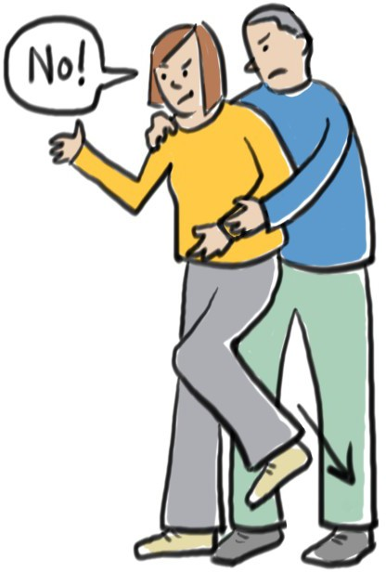
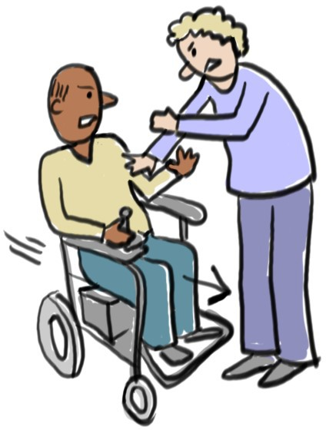

خريف 2017

ورقة نصائح: كيف تدافع عن نفسك - المقاومة! — تابع

للهروب بسرعة،
  - ركّز على مكان في جسم الشخص الذي يهاجمك من شأنه أن يلحق به ضررًا بالغًا.
  - ابحث عن مكان في الجسم يمكنك الوصول إليه.
  - اصرف انتباه الشخص الذي يهاجمك بحيث يمكنك أن تنجو بنفسك.

إليك بعض الأمثلة على ذلك أدناه:

اضرب الشخص الذي يهاجمك بكوعك بين ضلوعه.
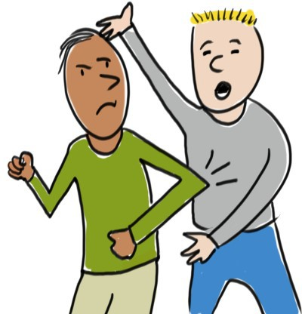

- استخدم كعبك لتدوس على قدم الشخص المهاجم.

- استخدم قبضة يدك لتضرب الشخص المهاجم في أنفه.
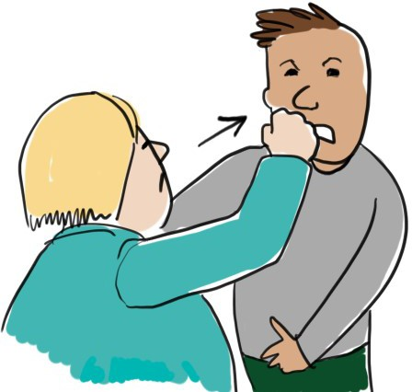

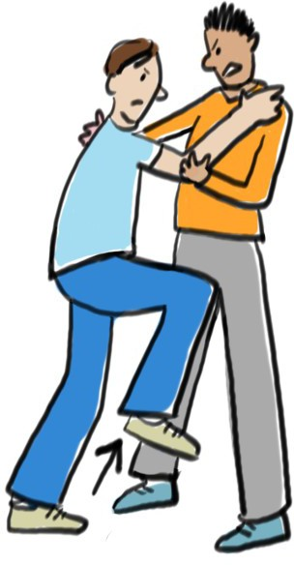

- استخدم ركبتك لتضرب الشخص المهاجم في فخذه.

- استخدم كعبك لركل الشخص المهاجم في ذقنه.

- استخدم الكرسي المتحرك لتضرب الشخص المهاجم في ساقيه.

عندما تدافع عن نفسك، افعل كل ما يجب عليك فعله لكي تنجو بنفسك!

